**COMMUNIQUÉ DE PRESSE**

Pour diffusion immédiate

**Des capsules vidéo pour présenter les réalités agricoles en Montérégie**

**« NOTRE CAMPAGNE, UN MILIEU DE VIE À PARTAGER »**

**Montérégie, le 19 avril 2021** – Les actions de sensibilisation issues du projet « Notre campagne, un milieu de vie à partager » se poursuivent en Montérégie. Quatre nouvelles capsules vidéo d’animation sont désormais accessibles afin de faciliter la cohabitation en zone agricole. Dans une approche à la fois ludique et informative, les capsules abordent les principales thématiques liées aux activités agricoles : on y parle des odeurs et du bruit, du partage de la route, de la santé des sols ainsi que de l’eau et de l’utilisation des pesticides.

Le milieu agricole offre plusieurs avantages, dont la beauté des paysages et l’accès à des produits frais. Toutefois, à certaines périodes de l’année, les résidents doivent composer avec les défis liés aux réalités de l’agriculture et faire preuve de patience. Voici un lien pour visualiser ces brèves capsules qui témoignent de la vitalité de la zone agricole en Montérégie.

[**https://www.youtube.com/playlist?list=PLqyyXSL3FbFoLO62vftT-cV9x1BGlDjzx**](https://www.youtube.com/playlist?list=PLqyyXSL3FbFoLO62vftT-cV9x1BGlDjzx)

**Divers outils de communication pour rejoindre la population**

Les capsules vidéo viennent compléter la boite à outils développée afin de favoriser le vivre ensemble et le dialogue entre la population et les agricultrices et agriculteurs de la Montérégie. Plusieurs visuels et messages d’information ont été diffusés à travers les multiples plateformes des partenaires de la campagne de sensibilisation « Notre campagne, un milieu de vie à partager ». Infolettres, bulletins municipaux et publications dans les réseaux sociaux ont ainsi permis de rejoindre et de sensibiliser un vaste public au cours de la dernière année. Un dépliant sera également distribué dans les municipalités. De plus, la très populaire activité d’animation *L’agriculture, ma voisine !* se déroulera à nouveau dans certains camps de jour municipaux cet été.

**Les partenaires du projet**

Les partenaires du projet sont : les MRC d’Acton, de Beauharnois-Salaberry, de Brome-Missisquoi, du Haut-Richelieu, du Haut-Saint-Laurent, des Jardins-de-Napierville, de La Haute-Yamaska, de Marguerite-D’Youville, des Maskoutains, de Pierre-De Saurel, de Roussillon, de Rouville et de la Vallée-du-Richelieu, l’agglomération de Longueuil, la Fédération de l’UPA de la Montérégie (FUPAM) et la Direction régionale de la Montérégie du ministère de l’Agriculture, des Pêcheries et de l’Alimentation (MAPAQ). Ensemble, ces organismes mettent en commun les ressources et les efforts afin de se doter de stratégies et d’outils permettant d’assurer une portée de rayonnement régionale à cette initiative. La campagne de sensibilisation pour une cohabitation harmonieuse en zone agricole en Montérégie a été financée par le MAPAQ dans le cadre du programme Territoires : Priorités bioalimentaires ainsi que par l’UPA, les MRC et l’agglomération partenaire et elle se poursuivra jusqu’au mois d’octobre 2021.

- 30 -

Sources :

Projet de Cohabitation :

Caroline Deschamps, Fédération de l’UPA de la Montérégie (FUPAM)

450 774-9154, poste 5227 [cdeschamps@upa.qc.ca](mailto:cdeschamps@upa.qc.ca)

Éléments promotionnels de la campagne de sensibilisation :

Brigitte Marcotte, Expansion PME

450 466-2880, poste 2703 [bmarcotte@expansionpme.org](mailto:bmarcotte@expansionpme.org)

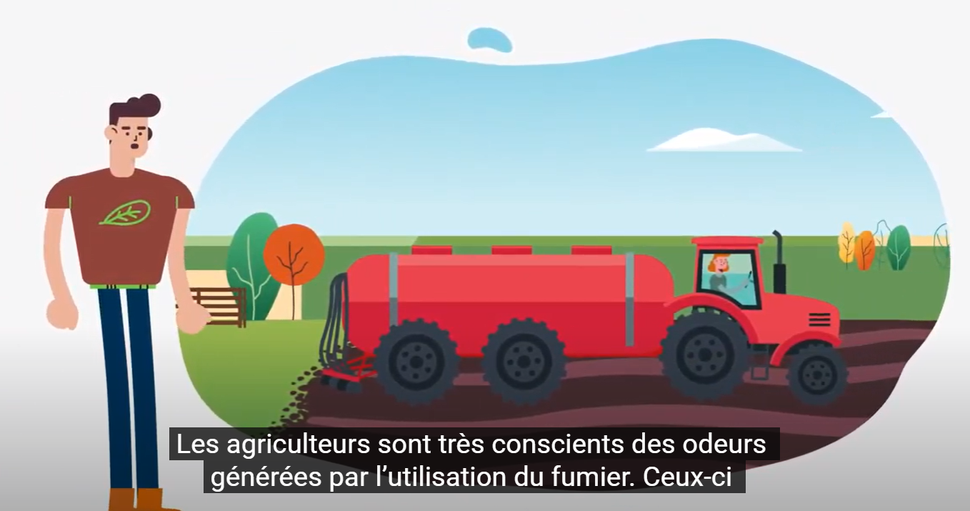

Visuel de la capsule vidéo abordant

les thèmes des odeurs et du bruit

Dépliant pour une cohabitation harmonieuse en zone agricole en Montérégie